**«Организационно-штатная структура мотострелкового отделения (взвода)**

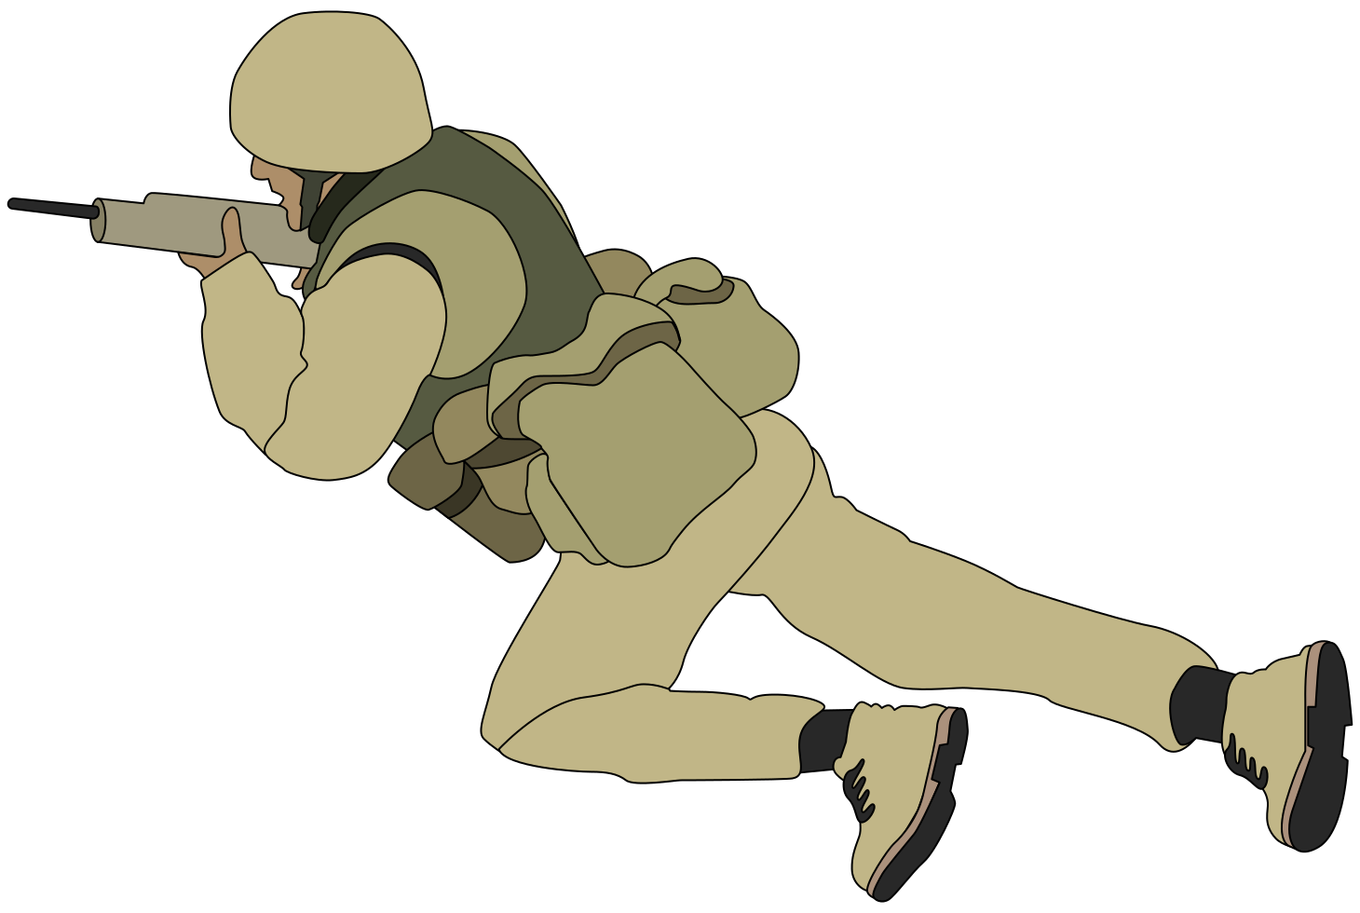

**Основы безопасности и защита Родины**

**Урок 8**

**8 класс**

**Мотострелковые части – основа сухопутных войск. Их подразделения имеют все возможности и полную самостоятельность по выполнению любых поставленных задач в любое время на всем театре военных действий.**

**День Сухопутных войск Вооружённых сил Российской Федерации — государственный профессиональный праздник военнослужащих и гражданских служащих Сухопутных войск Российской Федерации.**

**Отмечается в России ежегодно 1 октября, начиная с 2006 года.**

**Дата выбрана не случайно: 1 октября 1550 года Иван IV Васильевич (Грозный) издал указ, создав первое постоянное войско — стрелецкие полки.**

**Праздник был учреждён «в целях возрождения и развития отечественных воинских традиций, повышения престижа военной службы и в знак признания заслуг военных специалистов в решении задач обеспечения обороны и безопасности государства».**

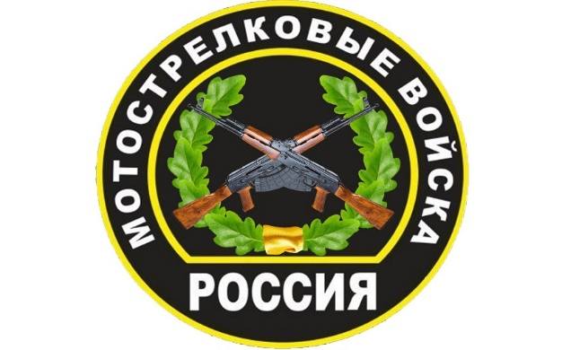

**Мотострелковые войска способны вести боевые действия как с применением обычных средств поражения, так и в условиях применения ядерного оружия.**

**Оснащение мотострелковых частей и подразделений бронетранспортерами или боевыми машинами пехоты, сочетающими в себе мощное вооружение, броневую защиту, высокую скорость движения, проходимость и маневренность, повышает возможности маневра на поле боя и развитие успеха в глубине обороны противника.**

**Организационно тактические мотострелковые подразделения состоят из мотострелковых батальонов, мотострелковых рот, мотострелковых взводов и, мотострелковых отделений.**

**Мотострелковое отделение является первичным тактическим подразделением, входящим в состав мотострелкового взвода. Оно может быть вооружено бронетранспортером или боевой машиной пехоты.**

**Организационно-штатная структура и вооружение мотострелкового отделения**

**Организационно состоит:**

**командир отделения – сержант;**

**механик-водитель боевой машины пехоты – рядовой;**

**наводчик-оператор боевой машины пехоты – рядовой;**

**гранатометчик – рядовой;**

**стрелок-помощник гранатометчика – рядовой;**

**пулеметчик – рядовой;**

**снайпер – рядовой;**

**старший стрелок – рядовой.**

**Итого: 8 человек личного состава.**

**Вооружение мотострелкового отделения**

**На вооружении мотострелкового отделения состоит:**

**боевая машина пехоты БМП-2 – 1 единица;**

**5, 45 мм автомат АКС-74У – 1;**

**5, 45 мм автомат АКС-74 – 5;**

**5, 45 мм ручной пулемет РПК – 1;**

**7, 62 мм снайперская винтовка СВД – 1;**

**гранатомет РПГ-7 В – 1.**

**Один пулеметчик вооружен 5,45-мм ручным пулеметом Калашникова (РПК-74); второй пулеметчик на БТР ведет огонь из пулемета Калашникова танкового (ПКТ), калибра 7,62-мм или крупнокалиберного пулемета Владимирова (КГ1ВТ), калибра 14,5-мм;**

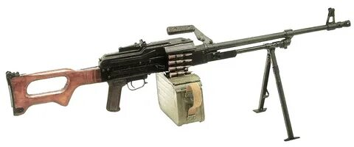

**второй пулеметчик на БТР ведет огонь из пулемета Калашникова танкового (ПКТ), калибра 7,62-мм**

**[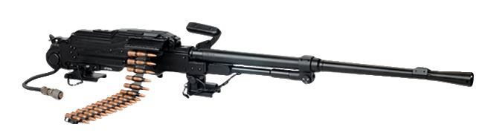](http://game-unit.ru/wp-content/uploads/2015/09/pulemet-PKTM.jpg)**

**или крупнокалиберного пулемета Владимирова (КГ1ВТ), калибра 14,5-мм**

**[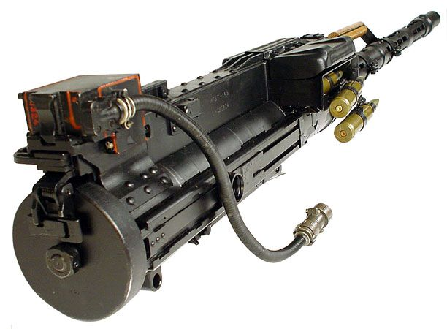](http://game-unit.ru/wp-content/uploads/2015/09/Pulemet-KPVT.jpg)**

**Стрелок-гранатометчик вооружен ручным противотанковым гранатометом (РПГ-7)**

**[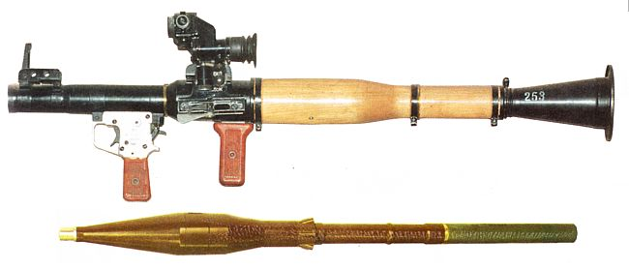](http://game-unit.ru/wp-content/uploads/2015/09/RPG-7.jpg)**

**Снайпер — снайперской винтовкой Драгунова, калибра 7,62-мм**

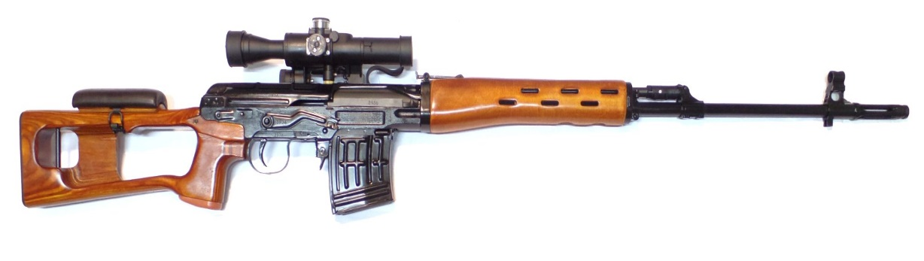

**Остальные — 5,45- мм автоматом Калашникова. Кроме того, на вооружении отделения имеются ручные осколочные и кумулятивные противотанковые гранаты.**

[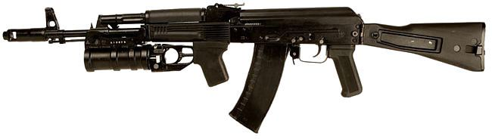](http://game-unit.ru/wp-content/uploads/2015/09/AK-74M-plastik.jpg)

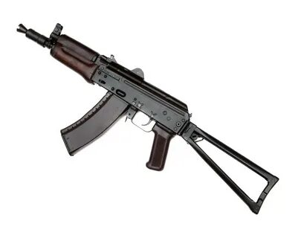

**Ручные противопехотные гранаты делятся на два типа: наступательные и оборонительные**

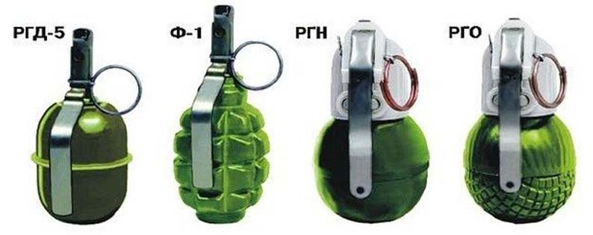

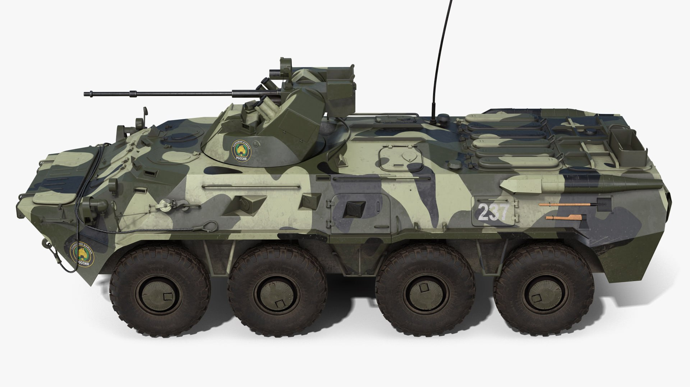

**Бронетранспортер (БТР) — боевая колесная машина, предназначенная для транспортирования личного состава отделения и огневой поддержки отделения в бою. На БТР установлены крупнокалиберный пулемет Владимирова и 7,62-мм пулемет Калашникова**

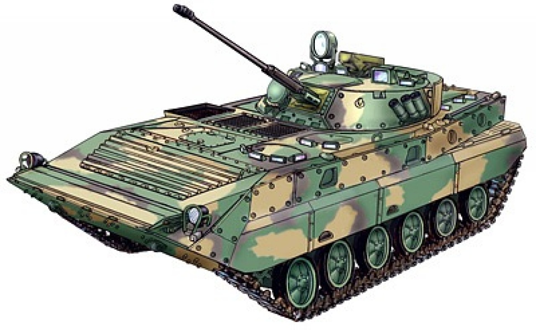

**Боевая машина пехоты (БМП) — бронированная гусеничная машина, предназначенная для ведения боя. БМП-1, БМП-2 и БМП-3 обладают значительной огневой мощью, большой скоростью передвижения, высокой маневренностью и проходимостью.**

**Особенно это относится к БМП-3, которая, являясь качественно новой машиной, принципиально отличается от БМП-1 и БМП-2. Имея на вооружении 100-мм орудие — пусковую установку 2А70, 30-мм автоматическую пушку 2А 72, три 7,62-мм пулемета ПКТ, совершенные системы стабилизации орудия, прицеливания и управления ракетой, экипаж этой машины может на дальности до 4000 м успешно вести борьбу с танками, другими бронированными машинами и огневыми средствами противника.**

**Боевые возможности мотострелкового отделения**

**Боевые возможности отделения — это показатели, характеризующие возможность отделения выполнять определенные боевые задачи за установленное время в конкретных условиях.**

**Слагаемыми боевых возможностей являются огневая мощь и маневренность. Своим вооружением мотострелковое отделение способно успешно вести борьбу с танками и бронированными машинами, низко летящими самолетами и вертолетами противника, уничтожать его огневые средства и живую силу.**

**В обороне мотострелковое отделение занимает позицию до 100 м по фронту, а БТР (БМП) — огневую позицию, которая располагается в зависимости от полученной задачи в центре позиции отделения, на фланге или сзади на удалении до 50 м.**

**В наступлении при действиях в пешем порядке боевой порядок мотострелкового отделения — цепь. БТР (БМП) в этом случае продвигается за своим отделением и поддерживает его огнем. Интервалы между солдатами в цепи — 6–8 м (8–12 шагов). Фронт наступления отделения при этом будет до 50 м.**

**Мотострелковое отделение на БТР может уничтожить:**

**в обороне — 1-2 танка, бронетранспортер и 12-15 солдат противника;**

**в наступлении — 1 танк, бронетранспортер и группу солдат (объект атаки).**

**Маневренные возможности отделения характеризуются способностью менять огневые позиции за определенное время, в наступлении — темпом наступления.**